DECLARAÇÃO DE TRANSFERÊNCIA DE DIREITOS AUTORAIS

Os autores abaixo assinados do manuscrito intitulado “Participação de adolescentes nos em programas e intervenções de promoção da atividade física no estado de Pernambuco” transferem os direitos autorais do presente artigo à Revista Brasileira de Atividade Física e Saúde, caso o mesmo seja aceito na presente revista.
Recife, PE, 30 de novembro.
Assinaturas:

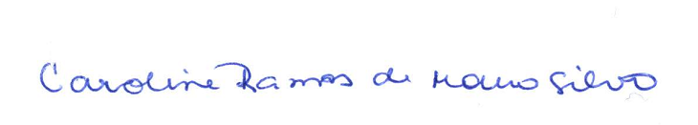
____________________________
Caroline Ramos de Moura Silva
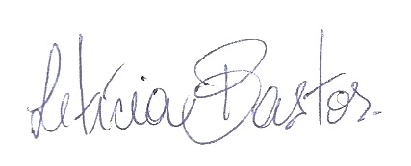

________________________________
Letícia Lemos Ayres da Gama Bastos
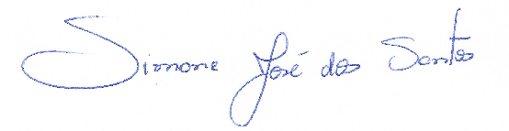
____________________________
Simone José dos Santos

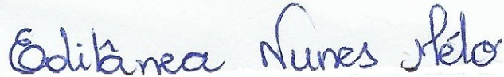

____________________________
Edilânea Nunes Mélo
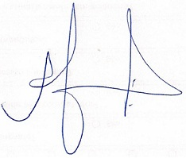

______________________________
Agostinho Gonçalves da Silva Júnior

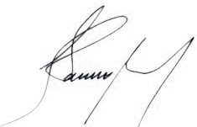
____________________________
Mauro Virgílio Gomes de Barros

